NETWORK DESIGN / NETWORKING
NDLab01 – PACKET TRACER
NETWORK IMPLEMENTATION
BÁO CÁO THỰC HÀNH • PING & TRACEROUTE

Thông tin | Nội dung
Môn học | Network Design / Networking
Bài thực hành | ND-Lab01 – Packet Tracer Network Implementation
Họ và tên | Đào Lê Anh Thư
MSSV | 21110025
Pod được sử dụng | Pod 1 (địa chỉ host 172.16.1.1 và 172.16.1.2)
Phần mềm | Cisco Packet Tracer [điền phiên bản thực tế]
Ngày nộp | 20/10/2026

LƯU Ý VỀ BẰNG CHỨNG

1. Problem, topology và addressing
Bài thực hành triển khai mạng theo mô hình Ping & Traceroute: R1-ISP kết nối với R2-Central qua đường serial; R1-ISP kết nối với Eagle Server qua Ethernet; R2-Central kết nối switch trung tâm và các máy trạm Pod. Bài sử dụng static routing để định tuyến hai chiều giữa mạng Pod 172.16.0.0/16 và mạng Eagle Server 192.168.254.0/24.

1.1. Giả định và sơ đồ logic
Eagle Server (192.168.254.254/24) — R1-ISP Fa0/0 (192.168.254.253/24)
R1-ISP S0/0/0 (10.10.10.6/30, DCE) ===== serial ===== R2-Central S0/0/0 (10.10.10.5/30)
R2-Central Fa0/0 (172.16.255.254/16) — S1-Central — hostPod1A / hostPod1B ... hostPod11A / hostPod11B

1.2. Addressing Table
Thiết bị | Interface | IPv4 / Mask | Gateway / ghi chú
R1-ISP | S0/0/0 | 10.10.10.6 /30 | WAN; DCE theo đề
R1-ISP | Fa0/0 | 192.168.254.253 /24 | LAN Eagle Server
R2-Central | S0/0/0 | 10.10.10.5 /30 | WAN tới R1-ISP
R2-Central | Fa0/0 | 172.16.255.254 /16 | Default gateway các Pod
Eagle Server | NIC | 192.168.254.254 /24 | GW 192.168.254.253
hostPod1A | NIC | 172.16.1.1 /16 | GW 172.16.255.254
hostPod1B | NIC | 172.16.1.2 /16 | GW 172.16.255.254
S1-Central | VLAN 1 (optional) | 172.16.254.1 /16 | GW 172.16.255.254; chỉ nếu quản trị switch

Lưu ý: Requirements ghi rõ địa chỉ hostPod#A là 172.16.Pod#.1/16 và hostPod#B là 172.16.Pod#.2/16. Với Pod 1, hai địa chỉ được thay thành 172.16.1.1 và 172.16.1.2. Để làm đủ 11 Pods, lặp theo quy tắc: Pod 2 dùng 172.16.2.1/.2; …; Pod 11 dùng 172.16.11.1/.2. Tất cả dùng mask 255.255.0.0 và gateway 172.16.255.254.
Pod | Host A | Host B | Mask | Gateway
Pod 1 | 172.16.1.1 | 172.16.1.2 | 255.255.0.0 | 172.16.255.254
Pod 2 | 172.16.2.1 | 172.16.2.2 | 255.255.0.0 | 172.16.255.254
Pod 3 | 172.16.3.1 | 172.16.3.2 | 255.255.0.0 | 172.16.255.254
Pod 4 | 172.16.4.1 | 172.16.4.2 | 255.255.0.0 | 172.16.255.254
Pod 5 | 172.16.5.1 | 172.16.5.2 | 255.255.0.0 | 172.16.255.254
Pod 6 | 172.16.6.1 | 172.16.6.2 | 255.255.0.0 | 172.16.255.254
Pod 7 | 172.16.7.1 | 172.16.7.2 | 255.255.0.0 | 172.16.255.254
Pod 8 | 172.16.8.1 | 172.16.8.2 | 255.255.0.0 | 172.16.255.254
Pod 9 | 172.16.9.1 | 172.16.9.2 | 255.255.0.0 | 172.16.255.254
Pod 10 | 172.16.10.1 | 172.16.10.2 | 255.255.0.0 | 172.16.255.254
Pod 11 | 172.16.11.1 | 172.16.11.2 | 255.255.0.0 | 172.16.255.254

1.3. Phân tích subnet WAN /30
Subnet 10.10.10.4/30 có mask 255.255.255.252, network address 10.10.10.4, hai địa chỉ host hợp lệ 10.10.10.5 và 10.10.10.6, broadcast 10.10.10.7. Vì vậy R2-Central (.5) và R1-ISP (.6) cùng subnet WAN.

1.4. Port Mapping
Liên kết | Port đầu A | Port đầu B | Loại kết nối
R1-ISP ↔ R2-Central | S0/0/0 | S0/0/0 | Serial DCE/DTE; R1 là DCE
R1-ISP ↔ Eagle Server | Fa0/0 | NIC/Ethernet | Copper Ethernet
R2-Central ↔ S1-Central | Fa0/0 | Fa0/24 hoặc port uplink khả dụng | Copper straight-through
S1-Central ↔ host Pod | Fa0/1… | NIC/Fa0 | Copper straight-through

2. Implementation: Predict → Build → Configure

2.1. Predict
- Host Pod 1A ping gateway 172.16.255.254: dự kiến thành công nếu host IP/mask, cáp, switch và Fa0/0 của R2 đúng.
- Host Pod 1A ping 10.10.10.6: dự kiến thành công khi WAN serial up/up và R1/R2 có route chiều đi/chiều về.
- Host Pod 1A ping Eagle Server 192.168.254.254: dự kiến thành công khi route trên R2 tới 192.168.254.0/24 và route chiều về trên R1 tới 172.16.0.0/16 tồn tại, đồng thời gateway server đúng.
- Tracert tới Eagle Server thường thể hiện các hop router R2-Central rồi R1-ISP; thiết bị có thể không trả lời mọi probe nên dấu * không tự động đồng nghĩa mất kết nối.

2.2. Topology đã triển khai

2.3. Cấu hình R1-ISP
enable
configure terminal
hostname R1-ISP
interface serial 0/0/0
ip address 10.10.10.6 255.255.255.252
clock rate 64000
no shutdown
exit
interface fastethernet 0/0
ip address 192.168.254.253 255.255.255.0
no shutdown
exit
ip route 172.16.0.0 255.255.0.0 10.10.10.5
end
show ip interface brief
show ip route
show running-config

2.4. Cấu hình R2-Central
enable
configure terminal
hostname R2-Central
interface serial 0/0/0
ip address 10.10.10.5 255.255.255.252
no shutdown
exit
interface fastethernet 0/0
ip address 172.16.255.254 255.255.0.0
no shutdown
exit
ip route 192.168.254.0 255.255.255.0 10.10.10.6
end
show ip interface brief
show ip route
show running-config
Thiết kế routing được chọn là static routing vì Requirements cho phép static routing và chỉ yêu cầu route hai chiều. Không cần cấu hình OSPF cho bài này nếu sử dụng static route như trên.

2.5. Địa chỉ host và Eagle Server
- Pod 1A: IP 172.16.1.1; Pod 1B: IP 172.16.1.2.
- Eagle Server: IP 192.168.254.254; mask 255.255.255.0; gateway 192.168.254.253.

2.6. Giải thích CLI chính
Lệnh / nhóm lệnh | Ý nghĩa và kiểm chứng | Nếu bỏ/sai
enable | Chuyển user EXEC sang privileged EXEC để dùng lệnh kiểm tra/cấu hình nâng cao. | Không vào được một số lệnh show/config.
configure terminal | Vào global configuration mode; prompt chuyển sang (config)#. | Không thể nhập cấu hình toàn cục.
interface serial 0/0/0 | Chọn đúng interface serial cần cấu hình. | Có thể cấu hình nhầm cổng.
ip address IP MASK | Gán địa chỉ L3 và subnet mask cho interface. | Sai IP/mask làm hỏng kết nối hoặc subnet.
no shutdown | Bỏ trạng thái administratively down. | Interface vẫn shutdown nếu chưa bật.
clock rate 64000 | Đặt clocking trên đầu DCE của serial link trong mô hình lab. | Thiếu clocking có thể khiến serial không hoạt động; không đặt tùy tiện trên DTE.
ip route DEST MASK NEXT-HOP | Tạo static route đến mạng đích qua next-hop kế tiếp. | Thiếu route chiều đi hoặc chiều về làm ping remote thất bại.
show ip interface brief | Xem IP và trạng thái Status/Protocol của các interface. | Không phát hiện nhanh được cổng down nếu không kiểm tra.
show ip route | Xem các route connected/local/static và next-hop. | Khó xác nhận router có đường đi/đường về.
show running-config | Xem cấu hình đang chạy trong RAM. | Không kiểm tra được cấu hình thực tế đã nhập.
ipconfig | Xem IP/mask/gateway trên host Windows/PC. | Khó phát hiện cấu hình host sai.
ping | Gửi ICMP Echo Request và chờ Echo Reply để kiểm tra reachability. | Không có bằng chứng kết nối end-to-end.
tracert | Dò đường đi qua các hop bằng TTL tăng dần và phản hồi ICMP. | Không quan sát được các hop/trạng thái phản hồi.
tracert -w 5 -h 4 | Chờ tối đa 5 ms cho mỗi probe và giới hạn tối đa 4 hop trên Windows. | Có thể timeout nhanh; đường đi dài hơn 4 hop bị cắt.

3. Kết quả kiểm thử và mô phỏng
ID | Nguồn / lệnh | Expected theo đề | Actual / Pass-Fail / Evidence
T1 | Pod1A: ipconfig | IP 172.16.1.1, mask 255.255.0.0, GW 172.16.255.254 | Địa chỉ cấu hình: 172.16.1.1 / 255.255.0.0 / GW 172.16.255.254; phù hợp với cấu hình IP đã chụp. PASS (cấu hình); E5
T2 | Pod1A: ping 172.16.255.254 | Reachable nếu LAN/gateway đúng | 4/4 replies; Sent=4, Received=4, Lost=0 (0%). PASS; E5
T3 | Pod1A: ping 10.10.10.6 | Reachable nếu route và return path đúng | 4/4 replies từ 10.10.10.6; Lost=0 (0%). PASS; E6
T4 | Pod1A: ping 192.168.254.254 | Reachable end-to-end khi routing hai chiều đúng | 4/4 replies từ 192.168.254.254; Sent=4, Received=4, Lost=0 (0%). PASS; E6 và Hình A6.
T5 | Pod1A: tracert 192.168.254.254 | Quan sát các hop qua R2 và R1; một số probe có thể timeout | Trace complete; 3 hops: 172.16.255.254 → 10.10.10.6 → 192.168.254.254. PASS; E7
T6 | Pod1A: ping 172.16.1.2 | Reachable trong cùng LAN/subnet /16 | Ping 172.16.1.2: 4/4 replies; Lost=0 (0%). PASS; E8
T7 | R1/R2: show ip route | Có connected/local và static route tới mạng xa | R1 có static route 172.16.0.0/16 via 10.10.10.5; R2 có static route 192.168.254.0/24 via 10.10.10.6. PASS; E4

Ảnh kiểm thử thực tế được tổng hợp tại Phụ lục A. Bảng T1–T7 ghi lại cấu hình IP, kết quả ping, traceroute và định tuyến dựa trên các ảnh đã cung cấp.

4. Problem Solving – 12 tình huống

4.1 Sai default gateway trên hostPod1A
Dự đoán / nguyên nhân: Triệu chứng: host cùng LAN có thể vẫn ping được nhau vì giao tiếp nội subnet không cần gateway; truy cập Eagle Server thường thất bại vì host gửi gói remote tới next-hop sai. Gateway sai .253 không phải IP LAN của R2.
Lệnh kiểm tra: Kiểm tra ipconfig; ping 172.16.255.254; ping hostPod1B; ping 192.168.254.254. Đối chiếu Desktop → IP Configuration.
Khắc phục và Expected after fix: Đặt gateway 172.16.255.254. Retest ping host cùng LAN và server; lưu ảnh ipconfig/ping thành công.

4.2 Sai subnet mask /24 thay cho /16 trên hostPod1B
Dự đoán / nguyên nhân: Host coi 172.16.255.254 là ngoài subnet của 172.16.1.2/24, nên không ARP trực tiếp cho gateway đúng cách; ping gateway có thể fail. Các host 172.16.x.x cũng có thể bị xem là khác subnet dù theo thiết kế cùng mạng /16.
Lệnh kiểm tra: ipconfig; ping 172.16.255.254; kiểm tra IP Configuration và mask trên R2/host.
Khắc phục và Expected after fix: Sửa mask thành 255.255.0.0. Retest gateway và host Pod khác; xác nhận đúng mask.

4.3 Fa0/0 trên R2 administratively down
Dự đoán / nguyên nhân: show ip interface brief hiển thị administratively down/down. Host không ping được gateway; tracert thường dừng từ hop đầu hoặc timeout.
Lệnh kiểm tra: Trên R2: show ip interface brief; show running-config; kiểm tra cáp và trạng thái switch.
Khắc phục và Expected after fix: Vào interface fastethernet 0/0 rồi no shutdown. Retest status/protocol up/up, ping gateway, ping server.

4.4 Sai WAN mask: R1 /24, R2 /30
Dự đoán / nguyên nhân: Không nhất thiết mọi ping đều thất bại ngay trong mọi tình huống, nhưng hai đầu có cách hiểu subnet khác nhau; connected route, ARP/next-hop và định tuyến có thể bất thường. Không được kết luận chỉ từ một ping.
Lệnh kiểm tra: show ip interface brief; show running-config; show ip route trên cả hai router; ping 10.10.10.5/10.10.10.6.
Khắc phục và Expected after fix: Đồng bộ hai đầu thành /30 (255.255.255.252); kiểm tra serial up/up, route connected 10.10.10.4/30 và retest.

4.5 Thiếu clock rate ở đầu DCE
Dự đoán / nguyên nhân: Serial có thể không lên đúng trạng thái hoặc không chuyển packet. Dấu hiệu phụ thuộc mô hình/IOS; cần xác nhận DCE chứ không đoán dựa vào ping.
Lệnh kiểm tra: show controllers serial 0/0/0 (nếu model hỗ trợ); show ip interface brief; show running-config; kiểm tra đầu DCE trong Packet Tracer.
Khắc phục và Expected after fix: Trên đầu DCE cấu hình clock rate 64000; no shutdown; xác nhận link up/up và ping WAN.

4.6 Thiếu return route ở R1
Dự đoán / nguyên nhân: Request từ host có thể tới server, nhưng server gửi reply tới gateway R1; R1 không biết mạng 172.16.0.0/16 nên reply bị loại/bỏ, khiến ping timeout.
Lệnh kiểm tra: R2: show ip route; R1: show ip route; ping từ router tới các địa chỉ trực tiếp; kiểm tra cấu hình route.
Khắc phục và Expected after fix: Trên R1 thêm ip route 172.16.0.0 255.255.0.0 10.10.10.5. Retest ping end-to-end và tracert.

4.7 Địa chỉ IP trùng lặp
Dự đoán / nguyên nhân: Có thể thấy ping lúc được lúc mất, ARP/MAC thay đổi, cảnh báo duplicate IP tùy host/Packet Tracer.
Lệnh kiểm tra: Kiểm tra IP Configuration từng host; arp -a trên PC nếu hỗ trợ; ping IP trùng và kiểm tra bảng ARP/switch khi có thể.
Khắc phục và Expected after fix: Gán IP duy nhất theo bảng: Pod n A = 172.16.n.1, B = 172.16.n.2. Xóa/sửa địa chỉ trùng và retest.

4.8 Ping thành công nhưng tracert timeout
Dự đoán / nguyên nhân: Không thể kết luận mất kết nối hoàn toàn. Router có thể chuyển tiếp traffic nhưng không gửi/không được phép phản hồi ICMP TTL Exceeded hoặc probe bị timeout.
Lệnh kiểm tra: Chạy ping nhiều lần; tracert mặc định và tracert -w 5 -h 4; kiểm tra từng hop và route.
Khắc phục và Expected after fix: Nếu ping đích ổn định thì ghi nhận reachability thành công nhưng traceroute response bị giới hạn/timeout. Chỉ sửa cấu hình khi có bằng chứng lỗi thực sự.

4.9 Cáp/port sai hoặc rút giữa S1 và R2
Dự đoán / nguyên nhân: Các host trong switch có thể ping nhau nhưng không ping gateway; Fa0/0 có thể down/down hoặc up/down tùy trạng thái vật lý.
Lệnh kiểm tra: Kiểm tra link lights/port labels; show ip interface brief trên R2; kiểm tra cổng switch và cáp trong workspace.
Khắc phục và Expected after fix: Cắm lại đúng R2 Fa0/0 ↔ S1 port bằng copper straight-through; xác nhận link và ping gateway.

4.10 Giới hạn traceroute
Dự đoán / nguyên nhân: tracert mặc định dùng số hop mặc định của Windows; -w 5 chỉ chờ 5 ms mỗi probe, -h 4 chỉ dò tối đa 4 hop. Probe có thể timeout do thời gian chờ quá ngắn.
Lệnh kiểm tra: Chạy tracert 192.168.254.254 rồi tracert -w 5 -h 4 192.168.254.254; so sánh số hop/thời gian/dấu *.
Khắc phục và Expected after fix: Dùng timeout hợp lý theo môi trường; tăng -w nếu cần và tăng -h nếu đường đi dài. Đừng dùng riêng tracert để kết luận đích down.

4.11 Gateway Eagle Server sai
Dự đoán / nguyên nhân: Gói request tới server có thể đến được, nhưng server trả lời qua gateway sai 192.168.254.252 nên reply không đi về R1; ping từ host timeout.
Lệnh kiểm tra: Trên server kiểm tra IP/mask/default gateway; ping 192.168.254.253 từ server; kiểm tra route trên R1/R2.
Khắc phục và Expected after fix: Sửa gateway server thành 192.168.254.253; retest ping server từ host và kiểm tra reply.

4.12 Lỗi nhiều tầng: cây quyết định
Dự đoán / nguyên nhân: Triệu chứng ping server fail chưa đủ xác định nguyên nhân. Kiểm tra từ gần đến xa giúp phân vùng lỗi.
Lệnh kiểm tra: B1 ipconfig/IP/mask/GW; B2 ping host cùng LAN; B3 ping 172.16.255.254; B4 show ip interface brief trên R2 và kiểm tra serial; B5 show ip route hai router; B6 ping 10.10.10.6; B7 kiểm tra gateway/IP server; B8 ping 192.168.254.254; B9 tracert và Simulation.
Khắc phục và Expected after fix: Sửa đúng tầng đầu tiên thất bại rồi chạy lại các test phía sau. Ghi từng bước, lệnh, kết quả thật và evidence; không thay nhiều cấu hình cùng lúc.

5. Interview Questions – đáp án tham khảo

Q01. Phân biệt router, switch và end device.
Router định tuyến gói giữa các mạng IP; switch chuyển frame trong LAN dựa trên MAC; end device như PC/server tạo hoặc nhận dữ liệu ứng dụng.

Q02. Vì sao hostPod có default gateway 172.16.255.254?
Đó là IP Fa0/0 của R2-Central trên mạng 172.16.0.0/16. Host gửi traffic tới mạng khác qua gateway này.

Q03. 10.10.10.5/30 và .6/30 có cùng subnet không?
Có. Network 10.10.10.4, usable hosts .5 và .6, broadcast .7.

Q04. DCE và DTE khác nhau? Khi nào clock rate?
DCE cung cấp timing cho serial link trong lab; DTE nhận timing. Chỉ cấu hình clock rate ở đầu được xác định DCE.

Q05. up/down/administratively down?
up/up: physical và line protocol hoạt động; down/down thường liên quan link/cáp/đầu bên kia; administratively down/down nghĩa interface bị shutdown bằng cấu hình.

Q06. IP đúng nhưng vẫn không ping server?
Có thể sai gateway/mask, interface down, cáp/port sai, thiếu route chiều đi/về, gateway server sai hoặc ICMP không được phản hồi.

Q07. Static routing khác OSPF? Bài chọn gì?
Static route do quản trị viên nhập thủ công; OSPF là giao thức định tuyến động trao đổi route. Bài chọn static routing vì đề cho phép và topology chỉ có hai router.

Q08. show ip route và mã C/L/S/O?
Hiển thị bảng định tuyến. C = connected, L = local interface address, S = static, O = route học qua OSPF nếu OSPF được dùng.

Q09. Ping local IP, gateway, remote IP?
Ping local kiểm tra stack/interface của máy; ping gateway kiểm tra LAN và đường tới router; ping remote kiểm tra cả routing và đường đi/đường về.

Q10. ICMP Echo Request/Reply?
Echo Request là gói yêu cầu phản hồi do ping gửi; Echo Reply là phản hồi từ đích nếu đích nhận và trả lời.

Q11. TTL trong tracert?
TTL giảm mỗi lần router chuyển tiếp; khi TTL hết, router có thể gửi ICMP Time Exceeded. Tracert tăng TTL để phát hiện từng hop.

Q12. Time exceeded khác Request timed out?
Time exceeded là phản hồi cho biết TTL hết ở hop đó. Request timed out nghĩa không nhận được phản hồi trong thời gian chờ; nguyên nhân có thể là lọc ICMP, mất gói, hop không phản hồi hoặc timeout ngắn.

Q13. Dấu * trong tracert cho biết gì?
Probe không nhận được phản hồi đúng hạn. Không đủ cơ sở để kết luận router/đích hoàn toàn mất kết nối.

Q14. -w 5 và -h 4?
Trên Windows, -w 5 đặt thời gian chờ 5 milliseconds cho mỗi phản hồi; -h 4 giới hạn tối đa 4 hop.

Q15. Ping gateway được nhưng server fail thì kiểm tra gì?
Kiểm tra WAN up/up, route trên R2 tới 192.168.254.0/24, return route trên R1 tới 172.16.0.0/16, IP/mask/gateway server và tracert.

Q16. interface s0/0/0 → ip address ... → shutdown; sửa sao?
Nếu interface cần hoạt động, vào interface và dùng no shutdown. Đồng thời kiểm tra IP/mask đúng, cáp, đầu kia và clock rate nếu là DCE.

Q17. Fa0/0 up/down?
Physical layer có thể up nhưng line protocol down; kiểm tra cấu hình đầu kia, encapsulation/keepalive nếu liên quan, cáp/port và log. Dùng show ip interface brief và show running-config.

Q18. Simulation Mode khi host khác subnet truy cập server?
Host xác định đích khác subnet nên ARP lấy MAC gateway; gửi ICMP request tới R2; router tra route và chuyển qua serial tới R1; R1 chuyển sang LAN server. Reply quay lại qua gateway server, R1, serial, R2 và host. ARP được dùng để phân giải MAC trên từng LAN, không xuyên nguyên vẹn qua router.

5.1. Mini CLI Interpretation
R2(config)# ip route 192.168.254.0 255.255.255.0 10.10.10.6
Trên R2, thêm route đến mạng Eagle Server 192.168.254.0/24, chuyển gói tới next-hop 10.10.10.6 (R1-ISP).
R1(config)# ip route 172.16.0.0 255.255.0.0 10.10.10.5
Trên R1, thêm route chiều về đến LAN Pods 172.16.0.0/16 qua R2-Central 10.10.10.5. Cả hai route cần được xác nhận bằng show ip route; sau đó ping từ host tới server và ping/traceroute ngược nếu cần.

6. Conclusion
Bài lab minh họa quy trình thiết kế và kiểm chứng mạng từ addressing, kết nối vật lý, cấu hình interface đến static routing, ping và traceroute. Kết nối end-to-end cần cả route chiều đi lẫn chiều về. Traceroute bổ sung thông tin về hop nhưng dấu * không tự chứng minh mất kết nối. Kết luận cuối cùng cần dựa trên kết quả thực tế đã ghi trong bảng Test Matrix và ảnh Simulation.
Hạn chế / ghi chú: Eagle Server được mô phỏng như một PC theo Requirements. Tên interface có thể thay đổi theo router/module trong Packet Tracer. Kết quả ICMP/tracert có thể khác theo mô phỏng và thiết bị, nên report phải ghi đúng output thực tế.

7. Danh mục bằng chứng
Evidence ID | Ảnh cần có | Đã chèn? (đánh dấu sau)
E1 | Topology screenshot shows R1-ISP, R2-Central, S1-Central, Eagle Server and Pod 1 / Pod 11 endpoints. Confirm all 11 Pods if required. | [Có ảnh topology; kiểm tra đủ 11 Pods]
E2 | R1-ISP: show ip interface brief; FastEthernet0/0 and Serial2/0 are up/up. | [Có]
E3 | R2-Central: show ip interface brief / route table. | [Có]
E4 | R1/R2 show ip route; static routes visible in supplied screenshots. | [Có]
E5 | IP configuration and ping gateway 172.16.255.254; 4/4 replies. | [Có]
E6 | Ping 10.10.10.6 thành công; ping Eagle Server 192.168.254.254 thành công 4/4 replies. | [Có]
E7 | Traceroute to 192.168.254.254 complete in 3 hops. | [Có]
E8 | Simulation Event List / ICMP 1A → Eagle Server shown successful. | [Có]
E9 | No deliberate fault-injection/recovery evidence supplied. Do not claim completed unless actually performed. | [Chưa có / không thực hiện]

8. Thông tin nộp bài
Tên file PDF theo Requirements: MSSV_HoTenSinhVien_ND-Lab01.pdf
Tiêu đề email: MSSV_HoTenSinhVien_ND-Lab01
Người nhận: tuantran261083course@gmail.com
Email cần nêu rõ phần đã hoàn thành/chưa hoàn thành, phần làm thêm (nếu có), và lý do nếu nộp trễ. Deadline ghi trong Requirements: 20/10/2026.
GitHub repository: [Bổ sung đường dẫn repository sau khi tạo và đẩy README, report, ảnh evidence lên GitHub].

Phụ lục A – Evidence từ Packet Tracer
Các ảnh dưới đây là ảnh chụp màn hình thực tế được cung cấp trong quá trình thực hiện. Kết quả kiểm thử được trình bày theo lần chạy thành công; ảnh Simulation Mode ở Hình A6 ghi nhận gói ICMP từ 1A đến Eagle Server có trạng thái Successful.
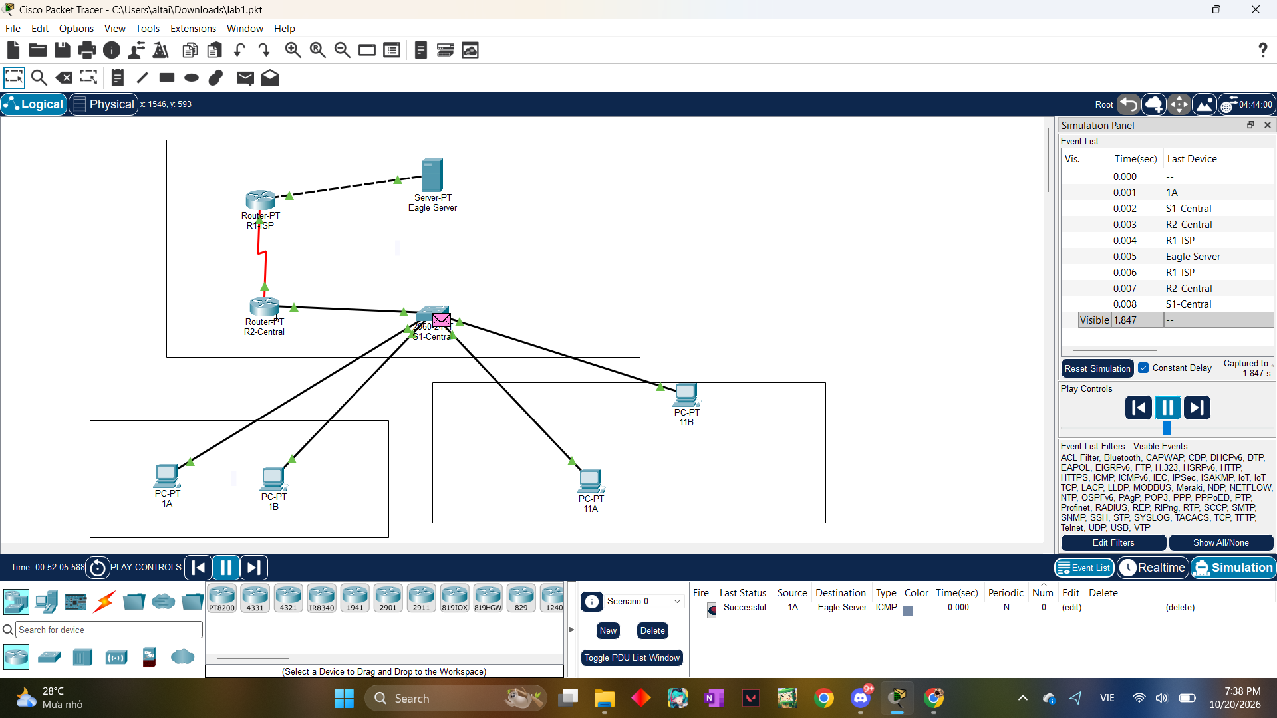
Hình A1. Topology hiện có trong Packet Tracer; gồm hai router, switch, Eagle Server và các máy Pod được hiển thị.
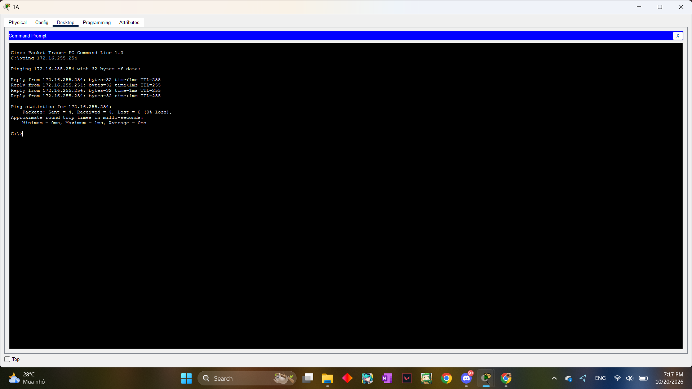
Hình A2. Kết quả ping gateway và ping địa chỉ WAN từ Pod 1A.
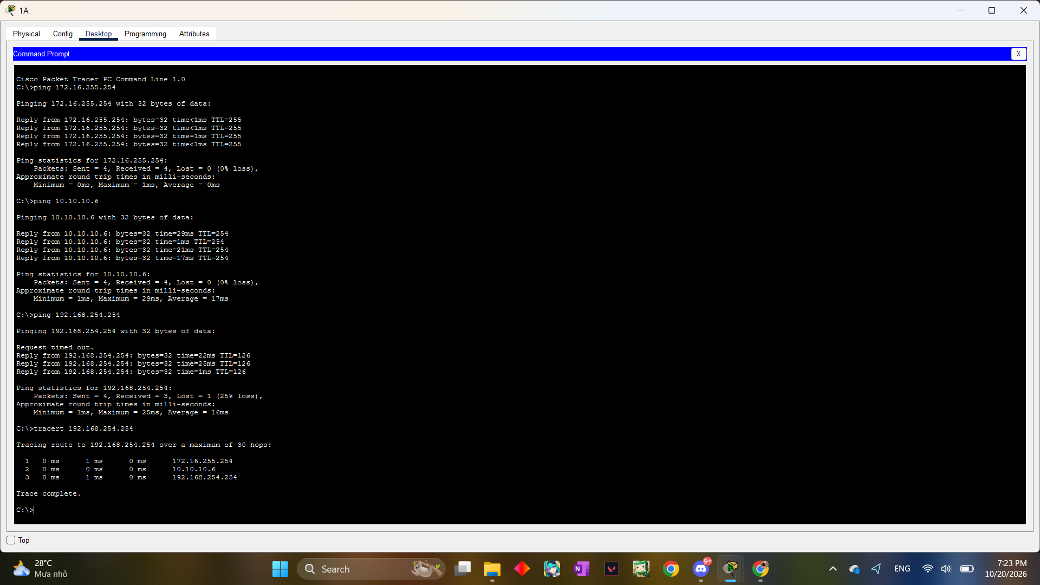
Hình A3. Kết quả kiểm tra ping tới Eagle Server và các lệnh kiểm thử tiếp theo.
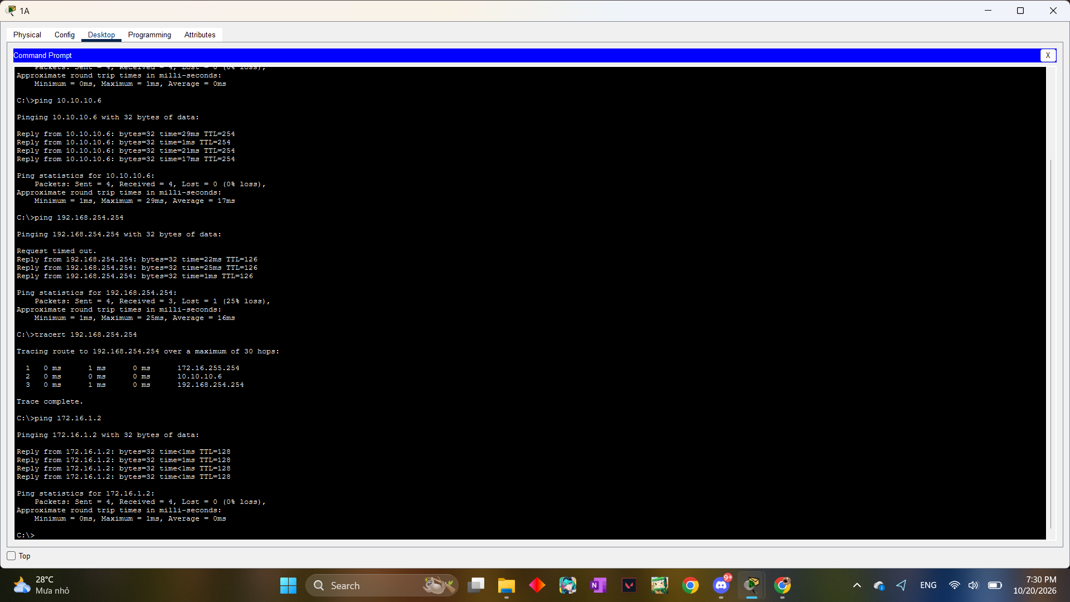
Hình A4. Kết quả ping/traceroute và kiểm tra liên lạc tới host Pod 1B.
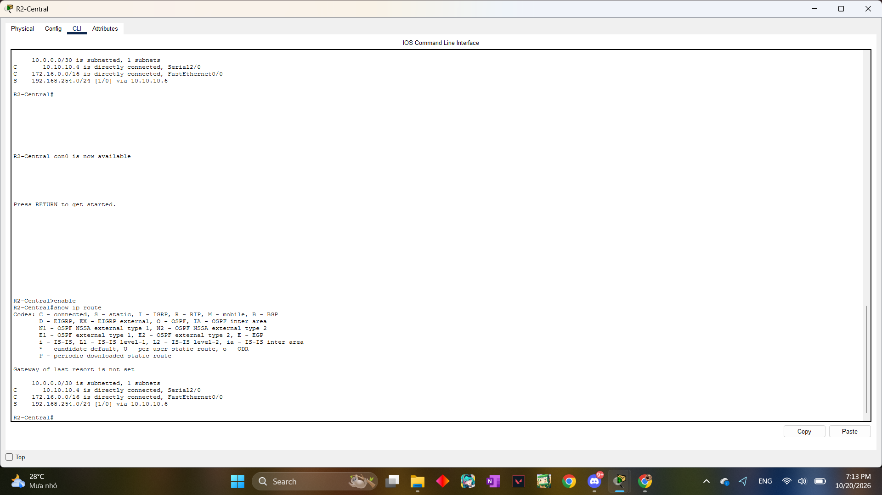
Hình A5. Kết quả show ip route trên router; đối chiếu static route hai chiều.
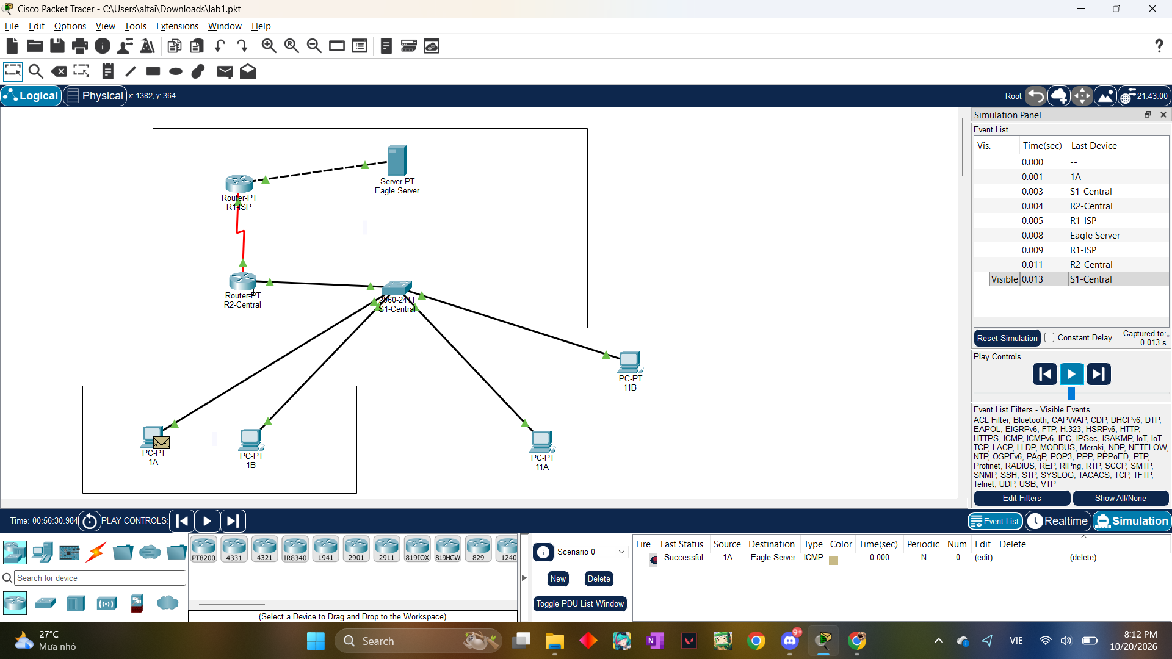
Hình A6. Simulation Mode: gói ICMP từ PC-PT 1A đến Eagle Server có trạng thái Successful.

